НАЦІОНАЛЬНИЙ ТЕХНІЧНИЙ УНІВЕРСИТЕТ УКРАЇНИ

«КИЇВСЬКИЙ ПОЛІТЕХНІЧНИЙ ІНСТИТУТ ІМЕНІ ІГОРЯ СІКОРСЬКОГО»

Кафедра автоматизації проектування енергетичних процесів і систем

Лабораторна робота № 1

З дисципліни: «Високопродуктивні розподілені обчислювальні системи»

Варіант 12

**Виконав:**

студент 5 курсу

групи ТР-02мп, ТЕФ

Круглий Д.В.

**Перевірив:**

к.т.н Свістунов С.Я.

Київ – 2020

**Тема:** робота на обчислювальному кластері.

**Мета:** вивчення технології віддаленого доступу до ресурсів багатопроцесорної обчислювальної системи і отримання практичних знань та навиків в компіляції і запуску найпростіших програм з використанням локальної системи управління кластера.

**Постановка задачі**

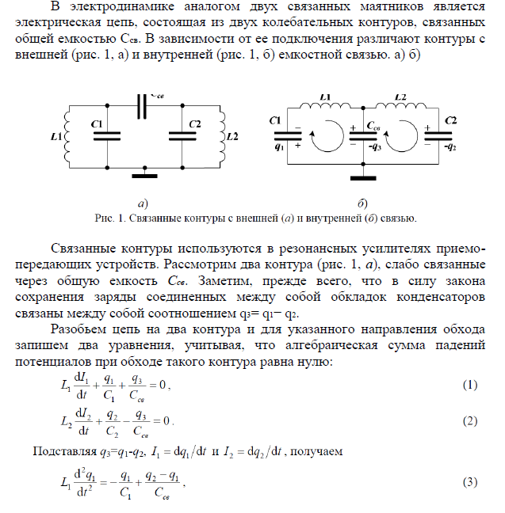

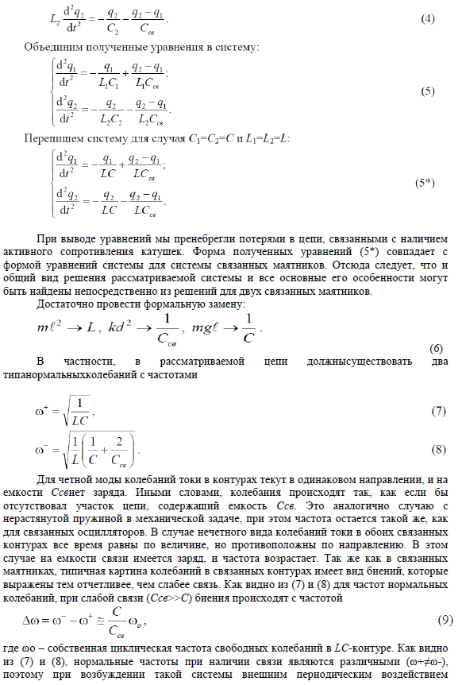

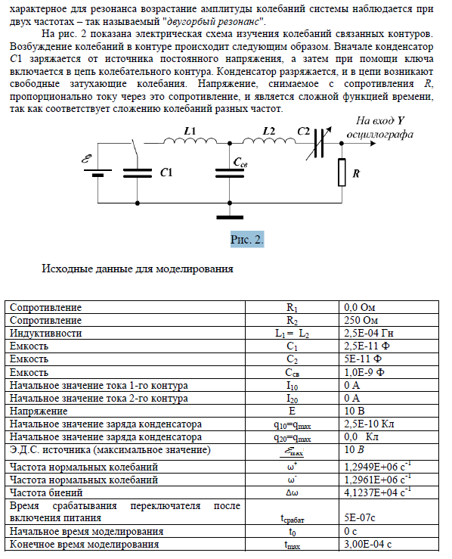

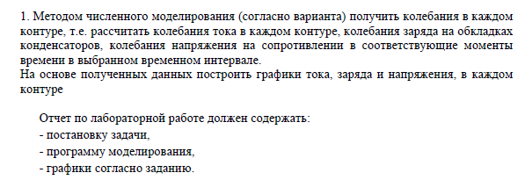

**Хід роботи**

1. За допомогою команди pscp копіюємо файли лабораторної роботи на сервер:

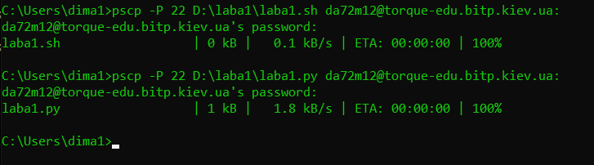

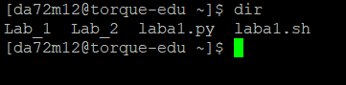

1. За допомогою команди qsub запускаємо задачу на виконання:

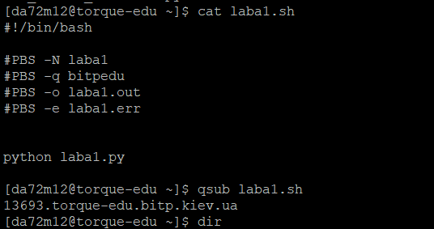

1. За допомогою команди pscp копіюємо результати виконання програми на локальний комп’ютер в директорію лабораторної роботи:

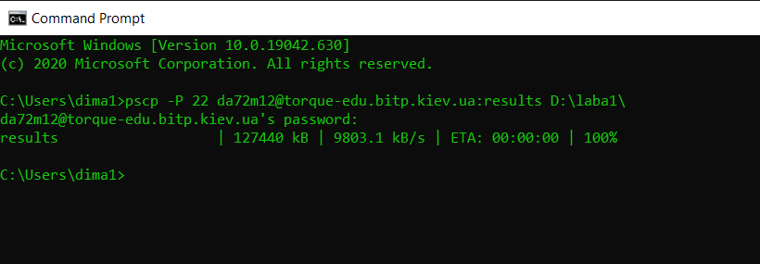

1. Приклад результатів програми:

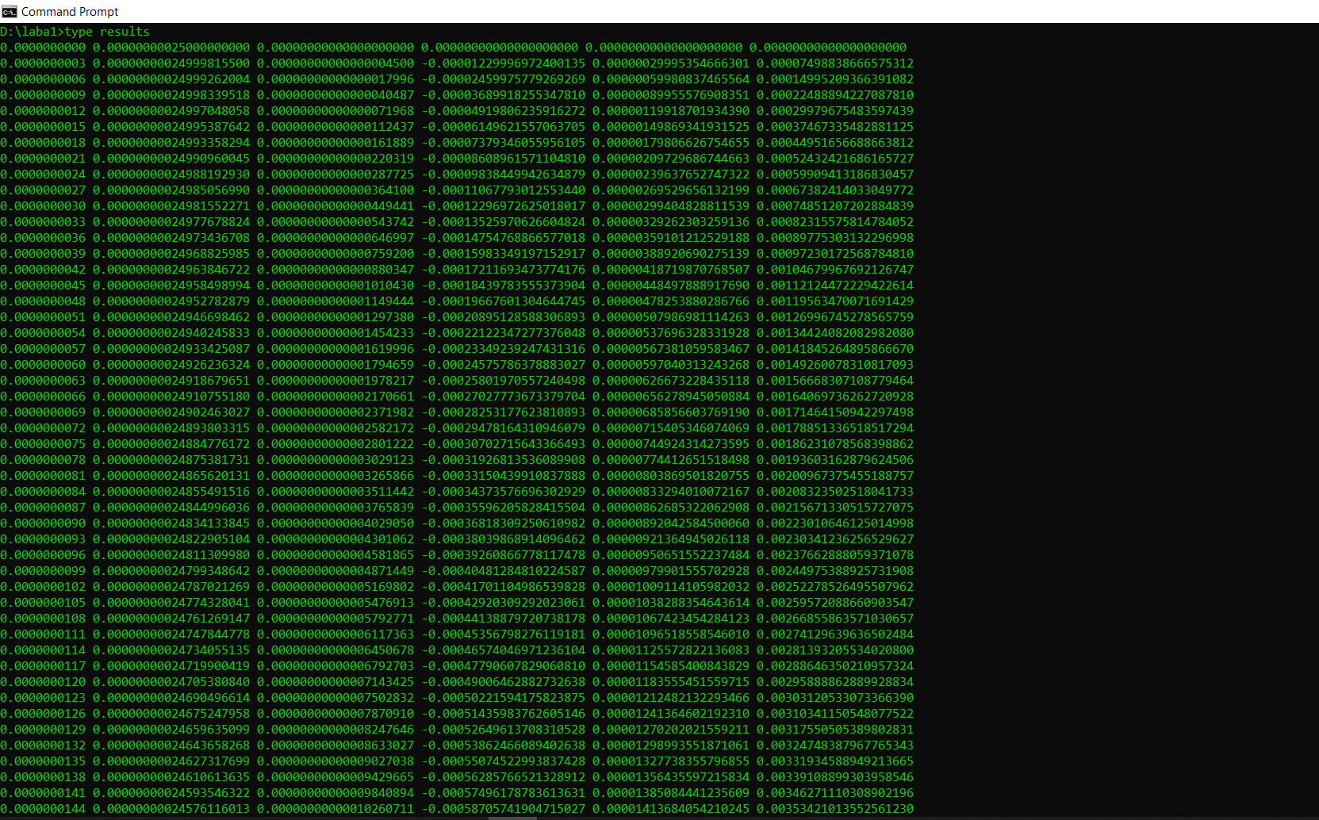

1. Графіки результатів програми представлені на рисунках:

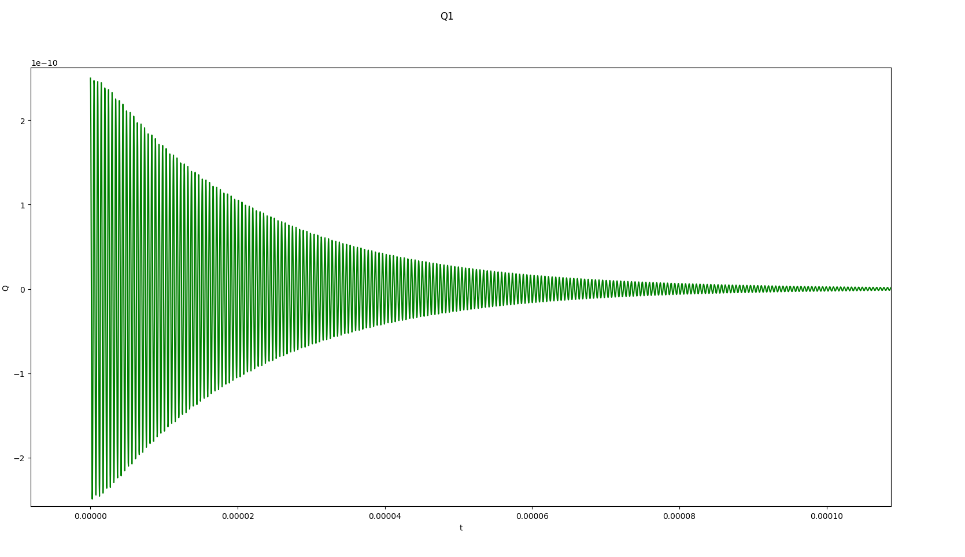

Рис. 1 – Графік заряду конденсатора С1

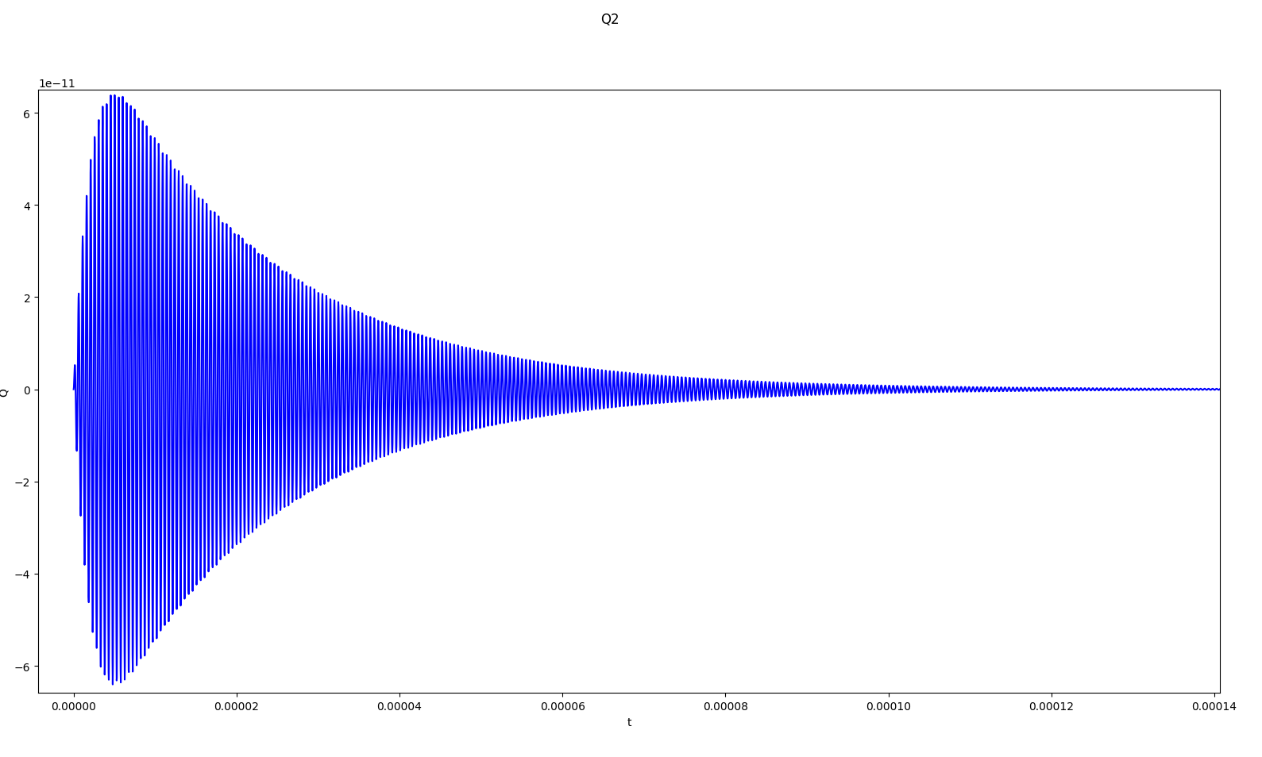

Рис. 2 – Графік заряду конденсатора С2

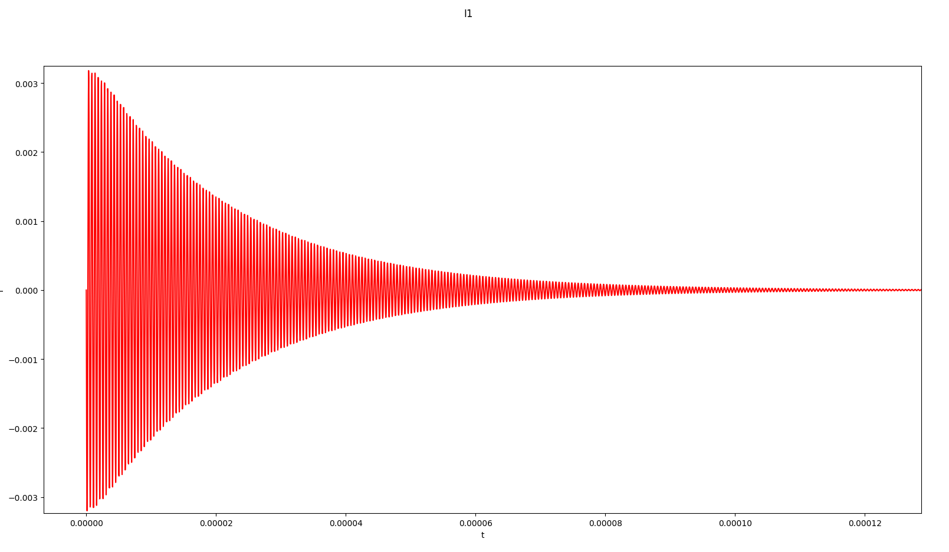

Рис. 3 – Графік сили струму І1

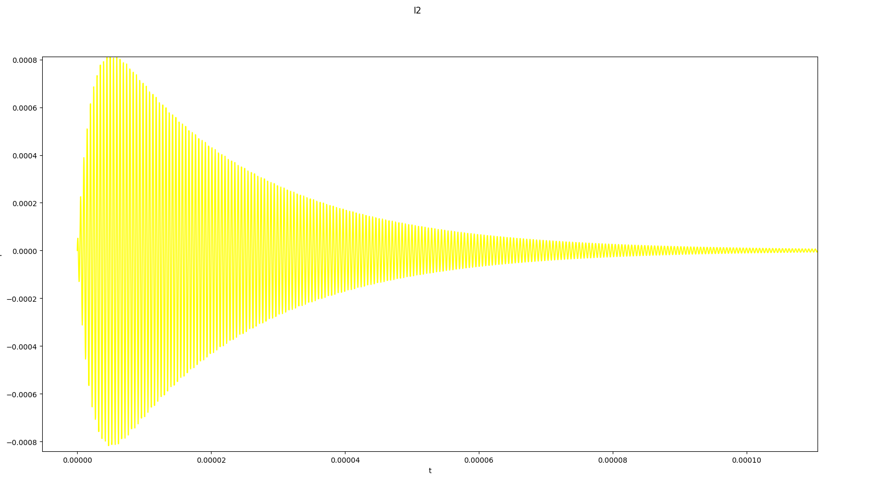

Рис. 4 – Графік сили струму І2

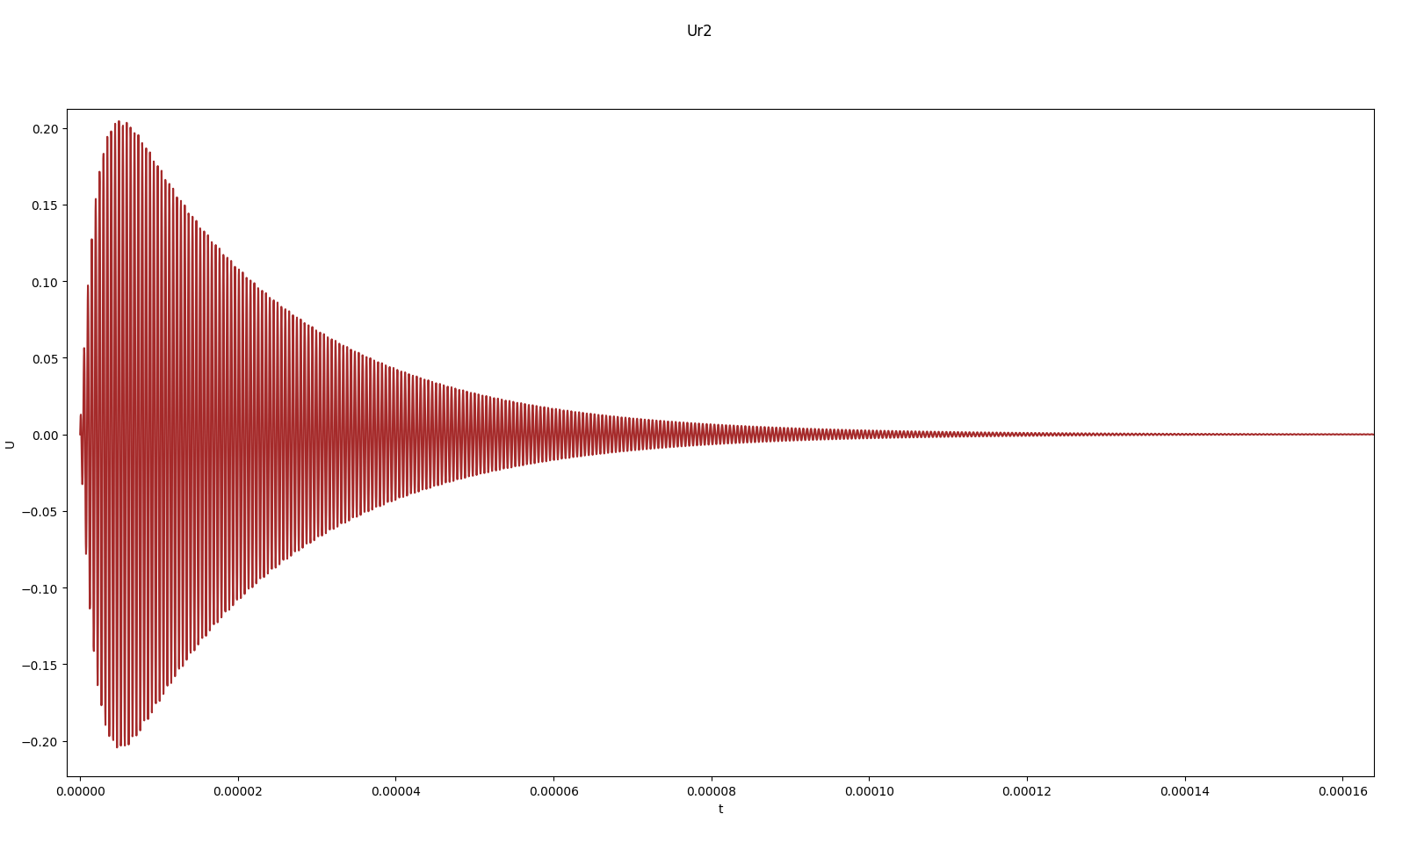

Рис. 5 – Графік напруги U2

1. Представлення коду програми:

Start = 0.0

End = 3.0E-04

N = 1000000

size = N + 1

h = (End - Start) / N

f = open('results', 'w')

vt = [0] * (size)

vq1 = [0] * (size)

vq2 = [0] * (size)

vi1 = [0] * (size)

vi2 = [0] * (size)

vur2 = [0] * (size)

L1 = 2.5E-04

L2 = 2.5E-04

C1 = 2.5E-11

C2 = 5.0E-11

Ccb = 1.0E-9

R2 = 250.0

Q10 = 2.5E-10

Q20 = 0.0

I10 = 0.0

I20 = 0.0

vt[0] = t = Start

vq1[0] = q1 = Q10

vq2[0] = q2 = Q20

vi1[0] = i1 = I10

vi2[0] = i2 = I20

vur2[0] = i2 * R2

f.write("%0.10f %0.20f %0.20f %0.20f %0.20f %0.20f\n" % (vt[0], vq1[0], vq2[0], vi1[0], vi2[0], vur2[0]))

W1 = 1 / (L1 * C1) + 1 / (L1 * Ccb)

W12 = 1 / (L1 * Ccb)

W21 = 1 / (L2 * Ccb)

W22 = 1 / (L2 * C2) + 1 / (L2 * C2)

W23 = R2 / L2

def f1(i):

    return i

def f2(q, q2):

    return -W1 * q + W12 * q2

def f3(q1, q2, i2):

    return W21 * q1 - W22 * q2 - W23 * i2

for i in range(1, size):

       k1 = h * f1(i1)

       l1 = h * f2(q1, q2)

       m1 = h * f1(i2)

       n1 = h * f3(q1, q2, i2)

       k2 = h * f1(i1 + l1/2)

       l2 = h * f2(q1 + k1/2, q2 + m1/2)

       m2 = h * f1(i2 + n1/2)

       n2 = h * f3(q1 + k1/2, q2 + m1/2, i2 + n1/2)

       k3 = h * f1(i1 + l2/2)

       l3 = h * f2(q1 + k2/2, q2 + m2/2)

       m3 = h * f1(i2 + n2/2)

       n3 = h * f3(q1 + k2/2, q2 + m2/2, i2 + n2/2)

       k4 = h * f1(i1 + l3)

       l4 = h * f2(q1 + k3, q2 + m3)

       m4 = h * f1(i2 + n3)

       n4 = h * f3(q1 + k3, q2 + m3, i2 + n3)

       vq1[i] = q1 = q1 + (k1 + 2 * k2 + 2 * k3 + k4) / 6

       vq2[i] = q2 = q2 + (m1 + 2 * m2 + 2 * m3 + m4) / 6

       vi1[i] = i1 = i1 + (l1 + 2 * l2 + 2 * l3 + l4) / 6

       vi2[i] = i2 = i2 + (n1 + 2 * n2 + 2 * n3 + n4) / 6

       vur2[i] = i2 * R2

       vt[i] = t = t + h

       f.write("%0.10f %0.20f %0.20f %0.20f %0.20f %0.20f\n" % (vt[i], vq1[i], vq2[i], vi1[i], vi2[i], vur2[i]))

**Висновок:** виконавши дану лабораторну роботу, я ознайомився з технологіями віддаленого доступу до ресурсів багатопроцесорної обчислювальної системи і отримав практичні знання та навики в компіляції і запуску найпростіших програм з використанням локальної системи управління кластера.